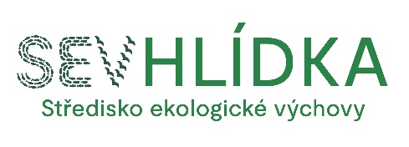

Jméno dítěte:
Zoo Brno a stanice zájmových činností, příspěvková organizace U Zoologické zahrady 46, 635 00 Brno www.zoobrno.cz

Název akce: Příměstský tábor
Termín tábora:

Prohlášení zákonného zástupce nezletilého účastníka
Prohlašuji, že dcera/syn nejeví známky akutního onemocnění (např. horečky, průjmu apod.) a ve
14 kalendářních dnech před nástupem na tábor v SEV Hlídka Brno nepřišlo do styku s fyzickou
osobou nemocnou infekčním onemocněním nebo podezřelou z nákazy, ani mu nebylo nařízeno karanténní opatření.
Prohlašuji, že jsem seznámil pořadatele tábora se zdravotním stavem svého dítěte, včetně veškerých alergií.
Jsem si vědom právních následků, které by mě postihly, kdyby toto mé prohlášení nebylo pravdivé.
Telefonické spojení pro případný kontakt po dobu konání tábora:

Jméno a příjmení:………………………………………………………………..Telefonní číslo:……………………………………

Toto písemné prohlášení nesmí být starší jednoho dne před zahájením příměstského tábora!

V dne
podpis zákonného zástupce dítěte

